花蓮縣花蓮市明廉國民小學上學方式及放學路隊調查表
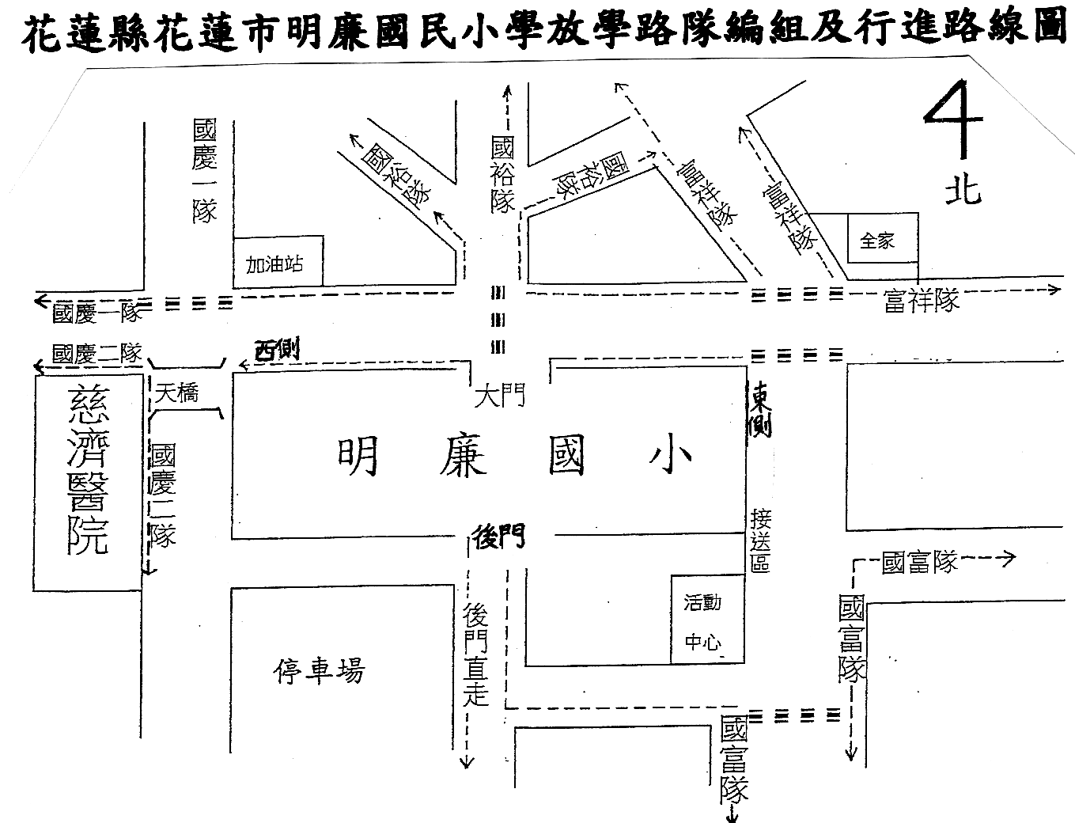
親愛的家長您好：
①
②
③
④
⑥
⑦
⑤
為維護貴子弟的上放學安全，請您配合以下注意事項，並在下列表格的上學方式及放學路隊幫孩子在□內勾選，填完後將此調查表回條交予導師，讓我們能更有效的了解學生上放學的情形。放學路隊請參照右圖，確定貴子弟應排的路隊，謝謝您的合作。
注意事項：
一、貴子弟若由安親班負責接送，請家
長務必清楚詢問確切接送地點，再
行勾選，如無，則請勾選東側安親
班路隊，以確保貴子弟放學後的安
全。
二、家長接送或安親班接送，請勿將車停放校門口影響學生出入。
三、四年級以上學生，住家距離學校二公里以上，且經家長同意者，可勾選車隊。
學務處 敬啟


……………………………………………………………………………………………………………………………..…………………………

年 班 學生姓名： 家長簽名：

上學方式 |  | □ 前門 | □自行步行 □家長步行接送  □家長機車接送 □家長汽車接送
 |  | - 後門
放學路隊
□前門 | 家長接送 |  | 自行步行 | 車隊
□前門 | □  ①東側安親班 |  | □  ③國裕富祥隊 | □  ⑤腳踏車車隊  （只有前門）
□前門 | □  ②家長接送  （或安親班） |  | □  ④前門往東側富祥路 | □  ⑤腳踏車車隊  （只有前門）
□後門 | □  ⑥國富家長接送  （或安親班） |  | □  ⑦國富步行

安親班接送者，請填安親班名稱（ ）
電話（ ）住址：（ ）

